

{ 软件工程系列课程教学辅助网站 }

愿景和范围文档

文件状态：  [ ] 草稿  [ ] 正式发布  [√] 正在修改 | 文件标识： | PRD218-G14
文件状态：  [ ] 草稿  [ ] 正式发布  [√] 正在修改 | 当前版本： | V0.2.1
文件状态：  [ ] 草稿  [ ] 正式发布  [√] 正在修改 | 作 者： | G14
文件状态：  [ ] 草稿  [ ] 正式发布  [√] 正在修改 | 完成日期： | 2018-12-09

版 本 历 史
版本/状态 | 修改人 | 审阅人 | 起止日期 | 备注
V0.1.0 | 庄毓勋 | 诸葛志相 | 2018/11/28 | 初稿
V0.1.1 | 邓晰 | 庄毓勋 | 2018/12/04 | 干系人同步
V0.1.2 | 庄毓勋 | 庄毓勋 | 2018/12/05 | 修改特性
V0.1.3 | 庄毓勋 | 庄毓勋 | 2018/12/09 | 修改背景，上下问题，具体描述等。
V0.1.4 | 邓晰 | 庄毓勋 | 2018/12/09 | 删除最初版本的范围中一些内容、上下文图更新
V0.2.1 | 庄毓勋 | 庄毓勋 | 2018/12/14 | 更新愿景和范围文档内容

目录
1. 业务需求 4
1.1 背景 4
1.2 业务机遇 4
1.3 业务目标 4
1.3.1 财务目标 4
1.3.2 非财务目标 4
1.4 成功指标 4
1.5 愿景声明 5
1.6 业务风险 5
1.7 业务假设与依赖 5
2. 范围和限制 5
2.1 主要特性 5
2.2 最初版本的范围 6
2.3 限制和排除 7
3. 业务上下文 7
3.1 干系人简介 7
3.2 项目优先级 8
3.3 部署考虑 8
3.4 用例 8

- 业务需求
  - 背景
21世纪是互联网全面进入我们的生活的世纪。在当下，互联网是可以完全取代人力工作的一个优秀替代品，不管在生活中的方方面面，都可以带来更大的便利。而我们的软件工程系列课程辅助网站可以很大的帮助教师和学生之间课程的交流和讨论，这种网络化的学习方式将逐步替代掉传统的师生关系，从而提升学习教育的质量。并且可以帮助后选的学生可以有一个渠道去了解这门课程的心得、体验、注意事项，在论坛中参与讨论，有助于学习质量的有效提高。

  - 业务机遇
我们的系统相比较以前的课程辅助网站，比如Blackboard与赛课平台，可以更加方便的保留课程的学习讨论，而不是每次选一次课就清空一次学习讨论记录。学生可以实名制进行注册，参与贴吧的讨论，并且可以查看课程和教师的信息，营造一种有效的学习氛围，帮助很多学生进行答疑解惑。

  - 业务目标
    - 财务目标
暂无。
    - 非财务目标
BO-1：在网站正式发布后的5个月内，在校学生注册人数将超过五千人。
BO-2：在网站正式发布后的5个月内，帖子数量将超过五千篇，精华帖子总数量超过四百篇。
BO-3：在网站正式发布后的5个月内，客户满意度至少达到百分之80满意。
BO-4：在网站正式发布后的5个月内，300个用户同时上网可以达到一秒内的相应时间。
BO-5：在网站正式发布后的1个月内，网站被投诉的次数少于200次。

  - 成功指标
SM-1：在初始发布后的6个月内，用户满意度调查评分（最低1分，满分6分）要大于4分。
SM-2：在初始发布后的5个月内，违规帖子少于总帖子数量的百分之五。
SM-3：在初始发布后的5个月内，出现毕业老生解惑的帖子不少于总数帖子量的百分之二十。
  - 愿景声明
针对注册学生和软件工程系列课程的授课教师或者未选某课程但是对某课程感兴趣的学生，他们需要一个渠道去了解该课程，我们的软件工程系列课程辅助网站提供了很好的平台去让不熟悉这门课的学生了解课程信息，老生经验，课程注意点并提供了一些基础的信息交互能力，包括资源的下载等。这是很多现在的课程辅助网站都少有的，这将节省了很多新生因为不了解这门课而错误选择和新生不清楚这门课的注意事项而踩坑的情况，极大的便利了学生的交流途径。

  - 业务风险
RI-1：老生可能没有很高的积极性去帮助新生一些课程上的注意事项，从而导致贴吧社区不活跃。（概率中，影响较高）
RI-2：贴吧社区内可能大量出现花边帖子，管理员忙不过来，花大量时间寻找花边帖子起源。（概率低，影响高）
RI-3：学生个人账号被盗取，导致在社区内随意发言，胡乱发言。（概率低，影响高）
RI-4：教师个人账号被盗取，导致在社区内随意发言，胡乱发言，任意置顶精华帖子。（概率低，影响较高）
RI-5：学生长时间活跃贴吧而不去看书学习。（概率中，影响中）
RI-6：由于实名制时间太长导致用户满意度下降。（概率高，影响中）
  - 业务假设与依赖
AS-1：假设我们的app和网站都提供了用户很好的界面交互体验
AS-2：假设我们的管理员可以很好的执行职责，可以追查到违规用户个人并且给与警告。
AS-3：假设账号的安全性很高，不会轻易被盗取，贴吧社区内也没有发小广告的现象。
DE-1：如果学校已经存在实名制，学号等信息的数据库，我们的系统希望可以与学校数据库进行对接。
- 范围和限制
  - 主要特性
FE-1：学生可以实名制登录网站，查看帖子信息并且有发帖举报帖子的权限
FE-2：教师可以实名制登录网站，查看帖子信息并且可以举报帖子和置顶精华帖子的权限。
FE-3：管理员可以登录网站后查看被举报的帖子，进行删除和追查不良帖子。
FE-4：游客可以实名制注册网站，不可查看帖子信息。
FE-5：某课程的帖子信息可以一直保留，但是由管理员清理掉一些过时冷清帖子，置顶火热的帖子。
FE-6：学生可以查看课程的信息，课程的相关帖子，并且拥有基本的下载课程文件的功能。教师可以增删改查课程信息。
FE-7：我们的系统是使用网站和APP实现，APP则可以跨平台，在安卓，IOS系统中运行，不会借助小程序实现。
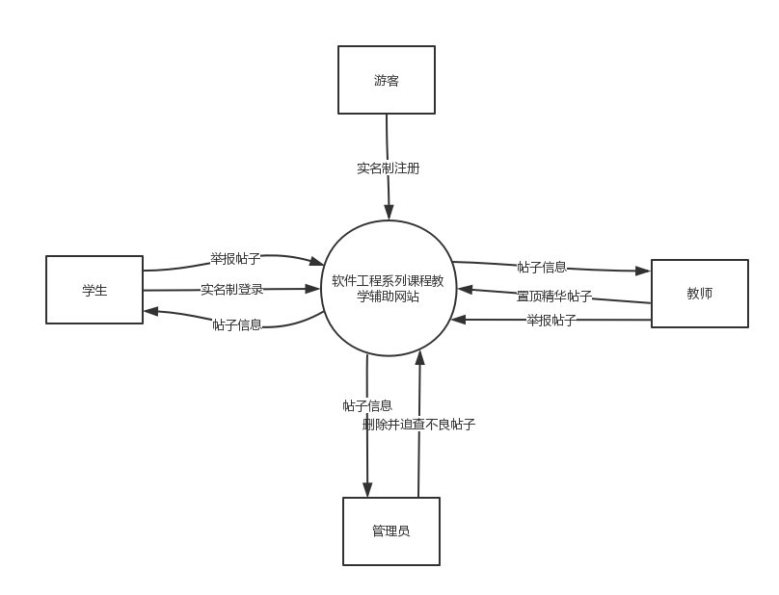
  - 最初版本的范围
特性 | 发布1 | 发布2 | 发布3
FE-1 | 学生可以实名登录网站，查看帖子信息，并且举报不良帖子。 | 记录学生浏览过的帖子，在浏览记录内快速找到。 | 根据学生的浏览帖子记录，推荐有效的帖子，减少出现不良帖子。
FE-2 | 教师可以实名制登录网站，查看帖子信息并且可以举报帖子和置顶精华帖子 | 记录教师浏览过的帖子，在浏览记录内快速找到。 | 根据教师的浏览帖子记录，推荐有效的帖子，减少出现不良帖子。
FE-3 | 管理员可以登录网站后查看被举报的帖子，进行删除和追查不良帖子。 | 与学校的数据库连接，直接挂钩白卡等处罚。 | 暂无
FE-4 | 游客可以实名制注册网站，不可查看帖子信息。 | 可以查看一部分精华帖子，当点进更多后提示需要注册。 | 暂无
FE-5 | 某课程的帖子信息可以一直保留，但是由管理员清理掉一些过时冷清帖子，置顶火热的帖子。 | 当精华帖子扩大到一定程度就要进行热度降低，也就是控制精华帖子太过火热。 | 自动筛选热度低的帖子，定期自动删除。
FE-6 | 学生可以查看课程的信息，课程的相关帖子，并且拥有基本的下载课程文件的功能。教师可以增删改查课程信息。 | 查看界面设计的美观大方，运用国际化元素。 | 暂无
FE-7 | 我们的系统是使用网站和APP实现，APP则可以跨平台，在安卓，IOS系统中运行，不会借助小程序实现。 | 暂无 | 暂无

  - 限制和排除
LI-1：我们的系统不会推出微信小程序端。
LI-2：我们的系统不会有学生参加课程的业务，侧重点在于课程信息和课程贴吧。

- 业务上下文
  - 干系人简介
干系人 | 主要价值 | 态度 | 主要兴趣 | 约束
项目发起人 | 本项目的发起者为侯宏仑老师和杨枨老师，为项目提供主要的思路以及对各个项目经理有管理作用。 | 两位老师都非常和蔼可亲，乐于与学生交流，并且支持项目的一系列工作。 | 项目是否完整进行以及学生是否都掌握了项目管理的知识。 | 无明确约束
客户代表 | 本项目的客户代表访谈对象主要是杨枨老师，为我们的项目提出了一些宝贵的客户需求。 | 杨枨老师作为项目发起人和客户代表，喜欢与学生交流和传授知识，对项目非常支持。 | 项目的客户需求是否完整体现在需求里。 | 需要讨论分析提出需求的是否可行。
学生代表，包括游客代表 | 为本项目提供学生的需求。 | 态度良好，并且需要花时间去约谈和获取学生需求。 | 学生登录后是否满足自己的基本需求。 | 需要讨论分析提出需求的是否可行。
教师代表 | 为本项目提供教师的需求。 | 态度良好，并且需要花时间去约谈和获取教师需求。 | 教师登录后是否可以满足教师的基本需求。 | 需要讨论分析提出需求的是否可行。
管理员代表 | 为本项目提供管理员的需求。 | 态度良好，并且需要花时间去约谈和获取管理员需求。 | 管理员登录后是否可以满足管理员的基本需求。 | 需要讨论分析提出需求的是否可行。

  - 项目优先级
维度 | 约束 | 驱动 | 自由度
特性 | 所有排入发布1.0的特性都必须教程可操作。
质量 | 用户验收测试通过率必须超过80%；安全测试必须全部通过。
排期 |  |  | 发布1计划预计在大三下学期候老师交互设计课程上完后发布，发布2 发布3会紧接着发布
成本 | 个人成本最高不会超过我们的基本生活费。 |  | 在无赞助方评审的情况下，我们的开销都由组内成员平摊。
人员 |  | 团队必须包括一名项目经理，一名业务分析师，三名开发测试人员。
  - 部署考虑
网站和app的服务器软件都要升级到最新版本。跨平台可以考虑使用flutter工具包或者单独开发。
  - 用例
以下表格会列出主要用例：
主要操作者 | 用例
学生 | 1.修改个人信息  2.发布社区帖子  3.参与社区讨论  4.查看课程信息  5.实名制登录网站  6.查询帖子信息
教师 | 1.修改个人信息  2.设置精华帖子  3.发布社区帖子  4.参与社区评论  5.增加课程信息  6.修改课程信息  7.删除课程信息  8.查询帖子信息
游客 | 1.查看少部分精华帖子  2.注册  3.登录
管理员 | 1.修改个人信息  2.发布论坛帖子  3.删除违规帖子  4.管理学生信息  5.管理教师信息  6.管理课程信息  7.验证注册信息

